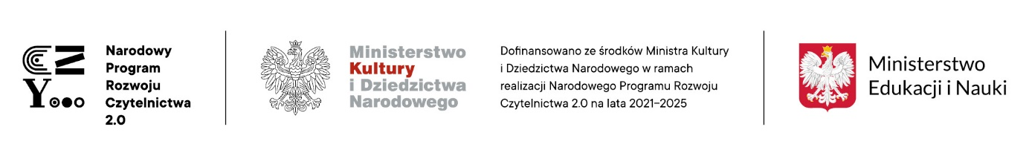
Konkurs plastyczno-literacki ,,Moja książeczka-bajeczka” zorganizowany przez Społeczną Szkołę Podstawową w Gorawinie skierowany był do wszystkich uczniów z klas 0-III. Przedsięwzięcie to odbyło się w ramach Narodowego Programu Rozwoju Czytelnictwa 2.0, w którym placówka aktywnie uczestniczy. Celem konkursu była m.in. promocja aktywności czytelniczej, propagowanie wspólnego, rodzinnego spędzania czasu, kształtowanie wrażliwości odbioru utworów literackich, rozbudzanie twórczej inwencji dziecka oraz rozwijanie indywidualnych zdolności narracyjnych i plastycznych.
Jury w składzie: Pani Agnieszka Ciesielska, Pani Czesława Józefowicz i Pani Katarzyna Kaźmierska dokonało profesjonalnej oceny, wyłaniając zwycięzców konkursu podczas, której pod uwagę brano między innymi: prezentację książeczek, estetykę wykonanych prac, pomysłowość, a także walory artystyczne takie jak: kompozycja, gama kolorystyczna, technika wykonania. Uroczyste podsumowanie konkursu oraz wręczenie nagród laureatom odbyło się 7 grudnia 2022 r.
Kategoria - 5-6 latki:
I miejsce – Barbara Białas – „O żabce Krysi, która wody się bała”
II miejsce ex aequo – Zofia Dach – „Motylek i Zosia”, Zuzanna Siostrzynkowska – „Samotna księżniczka i wesoły król”
Kategoria - klasy I-III:
I miejsce – Hanna Dach – „Wielkie Serce”
II miejsce ex aequo – Szymon Kosior – „Stworek Potworek i Przyjaciele”, Oliwia Kubiak – „Przygody króliczka Kicusia”
III miejsce – Amelia Rejman – „Cztery myszki”

Nagrodę Grand Prix przyznano Barbarze Białas z oddziału zerowego.
​ Laureaci konkursu otrzymali dyplomy oraz nagrody książkowe pozyskane z funduszy otrzymanych w ramach realizacji Narodowego Programu Rozwoju Czytelnictwa 2.0.
Wszystkim dzieciom oraz ich rodzicom serdecznie dziękujemy za udział w konkursie i życzymy dalszych sukcesów.

